广东茂名幼儿师范专科学校

市场调查与统计分析专业人才培养方案

（三年制）

学 院 理学院
专 业 市场调查与统计分析
年 级 2026级
制 定 人 曾春燕
审 核 人 罗庆仙

2025年10月

2026级市场调查与统计分析专业人才培养方案

（三年制）

一、专业名称（代码）
市场调查与统计分析（530403）

二、入学要求
普通高级中学毕业、中等职业学校毕业或具备同等学力

三、基本修业年限
三年

四、职业面向

（一）职业面向
所属专业大类  及代码 | 所属专业类  及代码 | 对应行业 | 主要职业类别 | 主要岗位类别  （或技术领域）举例 | 职业资格（职业技术等级）证书举例
财经商贸大类（53） | 统计类（5304） | 咨询与调查（L72） | 统计专业人员（2-06-02-00）、统计调查员（3-01-01-03）、  商务数据分析师S（4-07-02-05）、营销员（4-01-02-01） | 市场调查员、项目执行员、督导、数据分析助理…… | 统计专业技术资格、电子商务数据分析、数据采集……

（二） 职业岗位群和核心能力分析
岗位 | 岗位能力要求 | 岗位职责 | 导出课程 | 综合开设课程
市场调查员/项目执行员 | 1. 掌握市场调查方案设计的基本框架和方法。  2. 能够根据项目需求选择合适的调查方法。  3. 具备实地调查、访问和数据采集的能力。  4. 具有良好的沟通技巧和团队合作精神。 | 1. 参与或协助设计调查方案和问卷。  2. 执行实地调查，包括街头访问、电话调查、网络调查等。  3. 按要求收集和初步整理调查数据。  4. 管理调查物料，记录调查过程。 | 市场调查与预测  调查方案与问卷设计  消费者心理学基础  市场调查项目实施与管理 | 市场调查项目实施与管理（综合实训）  认识实习  岗位实习
督导 | 1. 掌握调查项目执行流程和管理方法。  2. 具备培训、监督和管理访问员的能力。  3. 能够监控调查质量，进行问卷复核。  4. 具备解决调查现场突发问题的能力。 | 1. 负责访问员的招募、培训和工作分配。  2. 对调查过程进行现场监督和质量控制。  3. 审核提交的问卷，确保数据真实有效。  4. 向项目经理汇报调查进度和质量情况。 | 市场调查项目实施与管理  消费者心理学基础 | 市场调查项目实施与管理（综合实训）  演讲与口才（专业拓展课）  岗位实习
数据分析助理 | 1. 掌握数据清洗、整理、编码的基本方法。  2. 能够使用SPSS、Python等工具进行数据描述性统计、图表制作。  3. 具备基本的数据分析能力，如相关分析、回归分析等。  4. 能够准确解读数据结果。 | 1. 对回收的数据进行清洗、编码和录入。  2. 使用软件进行数据的基本处理和可视化。  3. 在指导下完成基础的统计分析任务。  4. 协助撰写数据分析报告的初稿。 | 统计分析软件应用  Python数据分析  办公软件数据处理 | Python数据分析  数据可视化（专业拓展课）  概率论与数理统计基础（专业拓展课）
市场咨询助理 | 1. 掌握调查分析报告的结构和撰写技巧。  2. 能够将数据分析结果转化为业务洞察。  3. 具备一定的数据预测和挖掘能力。  4. 具有良好的书面表达和汇报能力。 | 1. 参与撰写调查分析报告，负责部分章节或图表制作。  2. 协助准备调查报告的汇报材料（如PPT）。  3. 在指导下，为企业提供基础的信息咨询服务。  4. 跟踪企业业务数据，进行初步的预测分析。 | 调查报告写作  市场调查与预测（预测部分）  Python数据分析（挖掘部分） | 调查报告写作（综合实训）  毕业设计  预测与决策（专业拓展课）  岗位实习

五、培养目标
本专业培养能够践行社会主义核心价值观，传承技能文明，德智体美劳全面发展，具有一定的科学文化水平，良好的人文素养、科学素养、数字素养、职业道德、创新意识，爱岗敬业的职业精神和精益求精的工匠精神，较强的就业创业能力和可持续发展的能力，掌握本专业知识和技术技能，具备职业综合素质和行动能力，面向咨询与调查行业的市场调查、信息咨询岗位（群），能够从事调查方案设计、调查问卷设计，资料和数据收集，数据清洗、整理、分析，撰写调查分析报告，提供市场咨询等工作的高技能人才。
六、培养规格

（一）素质
1.思想政治素质：坚定拥护中国共产党领导和中国特色社会主义制度，掌握马列主义、毛泽东思想、邓小平理论、“三个代表”重要思想、习近平新时代中国特色社会主义思想的基本原理和精神实质；以习近平新时代中国特色社会主义思想为指导，践行社会主义核心价值观，具有坚定的理想信念、深厚的爱国情感和中华民族自豪感。
2.文化素质：具有良好的科学文化水平和文化素养，了解中华优秀传统文化。
3.职业素质：掌握与本专业对应职业活动相关的国家法律、行业规定，掌握绿色生产、环境保护、安全防护、质量管理等相关知识与技能，了解相关行业文化，具有爱岗敬业的职业精神，遵守职业道德准则和行为规范，具备社会责任感和担当精神。
4.身心素质：掌握身体运动的基本知识和至少1项体育运动技能，达到国家大学生体质健康测试合格标准，养成良好的运动习惯、卫生习惯和行为习惯；具备一定的心理调适能力。

（二）知识
1.掌握支撑本专业学习和可持续发展必备的语文、经济数学、外语（英语等）、信息技术等文化基础知识。
2.掌握统计学基础、统计法律法规、会计基础与实务、经济学基础、消费者行为分析方面的专业基础理论知识。
3.掌握市场调查、数据采集、数据处理、分析、可视化、预测、挖掘等方面的专业核心知识。
4.掌握信息技术基础知识，了解本领域数字化和智能化发展的新趋势。

（三）能力
1.具有良好的语言表达能力、文字表达能力、沟通合作能力，具有较强的集体意识和团队合作意识，学习1门外语并结合本专业加以运用。
2.能够通过多种调查方法实施市场调查，具备实地调查、访问，项目执行和管理的能力。
3.能够根据调查项目要求运用多种工具完成对数据的清洗、整理、分析和可视化。
4.具有一定的数据预测、挖掘能力，能够进行企业业务数据发展情况跟踪、预测，为企业提供信息咨询。
5.具有探究学习、终身学习和可持续发展的能力，具有整合知识和综合运用知识分析问题和解决问题的能力。
6具备撰写调查分析报告并提供咨询服务的能力。

七、毕业要求

（一）毕业要求
1.毕业总学分不得低于153学分，必修学分130学分，选修学分不低于23学分。
2.项目替代学分。比赛获奖、考证、参加项目开发等根据专业认定可以替换专业非核心岗位课程学分。替换学分不得超过20学分。
3.在校期间参与项目开发每周可替换非专业核心课1学分，但累计不得超过10学分；参与专业技能竞赛最多可替换非专业核心课5学分（省级一等奖、二等奖、三等奖分别可替换3学分、2学分、1学分；国家级一等奖、二等奖、三等奖分别可替换5学分、4学分、3学分）。
类别 |  | 可替换学分
技能竞赛类 | 教育行政主管部门组织的竞赛 | 市级三等奖、二等奖、一等奖、特等奖可分别替换0.5学分、1学分、2学分、3学分；省级优秀奖、三等奖、二等奖、一等奖、特等奖可分别替换2学分、3学分、4学分、5学分、6学分；国家级优秀奖、三等奖、二等奖、一等奖、特等奖可分别替换5学分、6学分、7学分、8学分、9学分。
技能竞赛类 | 其他行业协会或社会组织的竞赛 | 市级一等奖、特等奖可分别替换0.5学分、1学分；省级优秀奖、三等奖、二等奖、一等奖、特等奖可分别替换1学分、2学分、3学分、4学分、5学分；国家级优秀奖、三等奖、二等奖、一等奖、特等奖可分别替换4学分、5学分、6学分、7学分、8学分
技能竞赛类 | 校级竞赛 | 校级技能竞赛一等奖以上可替换0.5学分
项目开发类 | 自主实施的项目开发 | 提供合作企业证明文件、工商登记证明等有效证明文件由专业负责人认定可替换学分。
项目开发类 | 参与老师组织的项目开发 | 参与老师组织的项目开发，由专业负责人和项目主持老师认定可替换学分，原则上参加2周替换1学分。
职业资格证书类 | 人力资源和社会保障系统职业资格证书 | 取得中级工可替换1学分，高级工可替换2学分，技师级可替换6学分
职业资格证书类 | 驾照 | 取得驾驶证可替换2学分
发明专利 | 发明专利 | 取得发明专利可替换8学分
发明专利 | 实用新型专利 | 取得实用新型专利可替换6学分
发明专利 | 外观设计专利 | 取得外观设计专利可替换4学分

（二）考证要求
鼓励毕业之前获得职业类证书。
1.职业资格证书：统计专业技术资格等。
2.职业技能等级证书：电子商务数据分析、数据采集等。

八、课程设置及学时安排

（一）课程设置
1.主要包括公共基础课程和专业课程。
公共基础课程一般包括思想政治理论课、军事课、大学英语、体育、心理健康、就业指导、创新创业、职业素质、劳动教育、传统文化教育等方面的课程或专题讲座（活动）。
专业课一般包括专业基础课程、专业核心课程、专业拓展课程，并涵盖有关实践性教学环节。专业课分两个岗位方向，分别为专插本岗位与就业岗位，不同岗位核心课程不同。学生可以根据自己的个性特点选择对应岗位。学生在第二学期末进行岗位的选择，从第四学期开始按所选岗位进行上课。
专业基础课程：统计学基础、经济学基础、数据库基础与应用、Excel在统计中的应用、Python编程基础等领域的内容等。
专业核心课程：统计调查、市场调查与预测、消费者心理学、Python数据分析、SPSS数据处理与分析、抽样技术等领域的内容，具体课程由学校根据实际情况， 按国家有关要求自主设置。
专业拓展课：高等数学、线性代数、概率论与数理统计、统计预测与决策、数据分析与处理、统计基础与实务、市场调查实训、会计基础与实务、管理学原理等领域的内容。
2.专业核心课程名称及主要教学内容
序号 | 专业核心课名称 | 主要教学内容
1 | 统计调查 | 调查设计与基础理论、数据收集与执行、数据处理与分析、报告撰写与伦理
2 | 市场调查与预测 | ①了解市场调查方案的概念、作用、结构，能够搭建市场调查方案基本框架。  ②掌握问卷的分类、作用和结构，能够搭建问卷基本框架。  ③了解各种调查方法，掌握不同调查方法的技巧，能够根据项目需要选择合适的调查方法。  ④了解实施市场调查的流程及各环节的基本知识，具备基本的数据采集能力。  ⑤了解调查数据编码、整理、分析和预测的知识和方法，能够进行基础的调查数据整理、分析
3 | 消费者心理学基础 | ①了解消费者心理学概述。  ②了解消费者感觉、知觉、想象、思维、情绪、情感、意志的表现并进行分析。  ③掌握个性心理特征，消费者购买过程中的心理活动， 以及影响心理变化的因素。  ④了解不同消费者群体的心理分析方法，能进行主要消费品市场的消费心理分析。  ⑤解营销沟通心理特征及分析方法。  ⑥掌握对被访者、客户心理活动进行判断的方法和基本技巧
4 | Python 数据分析 | ①能 够 安 装Anaconda，掌 握Jupyter Notebook 基本操作。  ②能够进行Numpy数组对象的创建和数据类型的转换，能够进行数组的运算、切片和索引。  ③能够利用 Pandas 进行 Series 和 DataFrame两种数据结构的创建、排序、运算、统计等操作，以及利用 Pandas 进行数据的读写。  ④能够进行数据缺失值、重复值、异常值处理，数据类型转换、连续数据离散化等有关操作。  ⑤具备数据分组与聚合的操作和分析能力。  ⑥具备图形选取、制作和分析能力。  ⑦掌握时间序列数据和文本数据处理的一般方法，具备基本操作能力
5 | SPSS数据处理与分析 | SPSS基础与数据管理、描述性统计与可视化、核心统计推断方法
6 | 抽样技术 | 理论基础与基本概念、经典概率抽样方法、专题与进阶内容

3.实践性教学环节主要包括顶岗实习、软件开发项目实训、社会实践、毕业项目综合实训、创新创业实践等。

（二）学时安排

本专业总学时为2510学时，其中实践性教学学时为1271学时，占总学时的50.64% 。其中，顶岗实习为6个月，约420学时。
理论与实践教学分配及比例表
项目 |  |  | 学时 | 占总学时的百分比 | 学分 | 占总学分的百分比 | 备注
必修课 | 综合素质课 | 理论 | 302 | 12.03% | 50 | 32.68%
必修课 | 综合素质课 | 实践 | 613 | 24.42% | 50 | 32.68%
必修课 | 专业课 | 理论 | 702 | 27.97% | 80 | 52.29%
必修课 | 专业课 | 实践 | 504 | 20.08% | 80 | 52.29%
选修课 | 综合素质课 | 理论 | 193 | 7.69% | 17 | 11.11%
选修课 | 综合素质课 | 实践 | 88 | 3.51% | 17 | 11.11%
选修课 | 专业课 | 理论 | 42 | 1.67% | 6 | 3.92%
选修课 | 专业课 | 实践 | 66 | 2.63% | 6 | 3.92%
总计 |  |  | 2510 | 100.00% | 153 | 100.00%
理论实践教学比 |  | 理论教学 | 1239 | 49.36%
 |  | 实践教学 | 1271 | 50.64%
总计 |  |  | 2510
 |  |  |  |  | 制表人：房能沛

九、教学基本条件

（一）教师队伍
1.专任教师
专任教师一览表
序号 | 姓名 |  | 职称、职务 |  |  |  | 学历学位 |  | 是否双师
1 | 罗庆仙 |  | 副教授、党总支书记 |  |  |  | 本科、学士 |  | 是
2 | 刘峥嵘 |  | 副教授、财务部部长 |  |  |  | 本科、硕士 |  | 是
3 | 马磊 |  | 教授 |  |  |  | 研究生、硕士 |  | 是
4 | 曾春燕 |  | 副教授 |  |  |  | 研究生、硕士 |  | 是
5 | 陈锦玲 |  | 副教授 |  |  |  | 本科、学士 |  | 是
6 | 梁会 |  | 讲师 |  |  |  | 本科、硕士 |  | 是
7 | 徐苏柳 |  | 讲师 |  |  |  | 本科、硕士 |  | 是
8 | 涂康 |  | 讲师 |  |  |  | 本科、硕士 |  | 是
9 | 杜玉坤 |  | 副教授 |  |  |  | 研究生、硕士 |  | 是
10 | 孙营 |  | 讲师 |  |  |  | 研究生、硕士 |  | 是
11 | 张建梅 |  | 助教 |  |  |  | 本科、学士 |  | 否
12 | 黎艺婵 |  | 助教 |  |  |  | 研究生、硕士 |  | 是
13 | 梁大成 |  | 助教 |  |  |  | 研究生、硕士 |  | 是
14 | 钟妮珊 |  | 讲师 |  |  |  | 研究生、硕士 |  | 是
15 | 杨婷梅 |  | 讲师 |  |  |  | 研究生、硕士 |  | 是
16 | 龙能 |  | 助教 |  |  |  | 研究生、硕士 |  | 是
17 | 廖嫒嫒 |  | 助教 |  |  |  | 研究生、硕士 |  | 是
18 | 吴星幻 |  | 助教 |  |  |  | 研究生、硕士 |  | 否
职称结构 |  | 高级 |  |  | 中级 |  |  | 初级
 |  | 人数 |  | 比例 | 人数 | 比例 |  | 人数 |  | 比例
 |  | 6 |  | 33.33% | 6 | 33.33% |  | 6 |  | 33.33%
年龄结构 |  | 35岁以下 |  |  | 35-45岁 |  |  | 45岁以上
 |  | 人数 |  | 比例 | 人数 | 比例 |  | 人数 |  | 比例
 |  | 4 |  | 22.2% | 12 | 66.6% |  | 2 |  | 11.1%
学位结构 |  | 博士 |  |  | 硕士（含在读） |  |  | 学士
 |  | 人数 |  | 比例 | 人数 | 比例 |  | 人数 |  | 比例
 |  | 0 |  | 0 | 14 | 77.8% |  | 4 |  | 44.4%
双师素质 |  | 是 |  |  | 否
 |  | 人数 |  | 比例 | 人数 | 比例
 |  | 16 |  | 88.88% | 2 | 11.11%
行业企业经历 |  | 有 |  |  | 无
 |  | 人数 |  | 比例 | 人数 | 比例
 |  | 11 |  | 61.1% | 7 | 38.9%

（二）教学设施
本专业有校内实训基地两个，分别是ERP 沙盘演练实训室和统计与大数据分析实训室，可以提供所有上机实训。具有稳定的校外实训基地，能够开展各类调研、数据处理和报告撰写等实训活动，实训设备齐全，可以提供学生校外真实项目实训。
校内实训基地一览表
序号 | 实训室名称 | 位置 | 教学科目 | 实验设备 | 教学项目
1 | 统计与大数据分析实训室 | 师训楼508 | 统计与大数据分析、  SPSS统计软件分析及应用、  数据挖掘与分析、Python语言智能应用、  Excel 在统计中的应用。 | 电脑60 台以上、办公软件、SPSS 软件、投影仪、服务器和交换机、空调 | 统计与大数据分析实训室
2 | 智能财务云共享中心 | 师训楼418 | 企业经济统计、  统计实务、  综合统计分析实训、  会计技能训练 | 配备电脑、投影仪、空调、扩音设备、电脑等硬件设施，互联网接入有线和WIFI 环境；同时配备有财会商圈、财务决策等教学件。  支持财务会计基础、管理会计基础、出纳业务操作、大数据财务分析、企业内部控制、会计信息系统应用、企业纳税实务、税费计算与申报等课程实训。 | 智能财务云共享中心

（三）教学资源
教学资源主要包括能满足学生专业学习、教师专业教学研究和教学实施的教材、图书文献及数字资源等。
- 教材选用有关基本要求：要有教材选用制度，优先从国家和省两级规划教材目录中选用教材，鼓励与行业企业合作开发特色鲜明的专业课校本教材。
- 图书配备有关基本要求：要有足够数量的，能满足教师学习、教师专业教学研究和教学实施的图书库。
- 数字资源配备有关基本要求：逐步建成课程资源库、精品课资源库、专业特色专题库、专业试卷库、专业图片库、专业视频动画库、专业合作企业库、真实项目资源库等数字资源。

十、质量保障
（一）需遵循专业建设和教学过程质量监控机制，主要课程以企业标准进行课程评价，对教学主要环节要有严格的质量要求和标准，对教学实施、过程监控、质量评价要进行有效的管理，以达成人才培养规格。
（二）学校和学院建立健全教学管理机制，加强日常教学组织运行与管理，定期开展课程建设水平和教学质量诊断与改进，建立健全巡课、听课、评教、评学等制度，建立与企业联动的实践教学环节督导制度，严明教学纪律和课堂纪律，强化教学组织功能，定期开展公开课、示范课等教研活动。
（三）建立毕业生跟踪反馈机制及社会评价机制，并对生源情况、在校生学业水平、毕业生就业情况等进行分析，定期评价人才培养质量和培养目标达成情况。
（四）专业教研组织利用评价分析结果有效改进专业教学，加强专业建设，持续提高人才培养质量。
（五）校企合作模式，企业工程师讲授专业选修课，保证课程知识点与企业一线需求紧密相连，通过多种教学评价机制，保证课程教学质量。

十一、教学进程安排
1.理论与实践教学分配及比例表（见附件1－1）
2.综合素质课教学进程表（见附件1－2）
3.专业课教学进程表（见附件1－3）
4.实践课教学进程表（见附件1－4）

附件1-1 理论与实践教学分配及比例表

理论与实践教学分配及比例表
项目 |  |  | 学时 | 占总学时的百分比 | 学分 | 占总学分的百分比 | 备注
必修课 | 综合素质课 | 理论 | 302 | 12.03% | 50 | 32.68%
必修课 | 综合素质课 | 实践 | 613 | 24.42% | 50 | 32.68%
必修课 | 专业课 | 理论 | 702 | 27.97% | 80 | 52.29%
必修课 | 专业课 | 实践 | 504 | 20.08% | 80 | 52.29%
选修课 | 综合素质课 | 理论 | 193 | 7.69% | 17 | 11.11%
选修课 | 综合素质课 | 实践 | 88 | 3.51% | 17 | 11.11%
选修课 | 专业课 | 理论 | 42 | 1.67% | 6 | 3.92%
选修课 | 专业课 | 实践 | 66 | 2.63% | 6 | 3.92%
总计 |  |  | 2510 | 100.00% | 153 | 100.00%
理论实践教学比 |  | 理论教学 | 1239 | 49.36%
 |  | 实践教学 | 1271 | 50.64%
总计 |  |  | 2510
 |  |  |  |  | 制表人：房能沛

附件1-2 综合素质课教学进程表

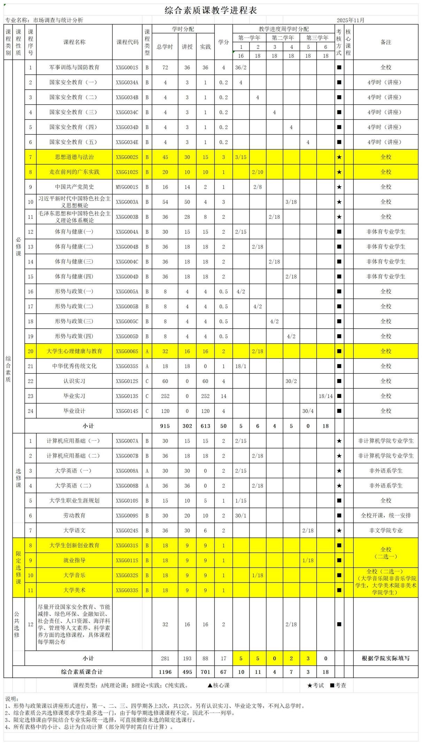
附件1-3 专业课教学进程表

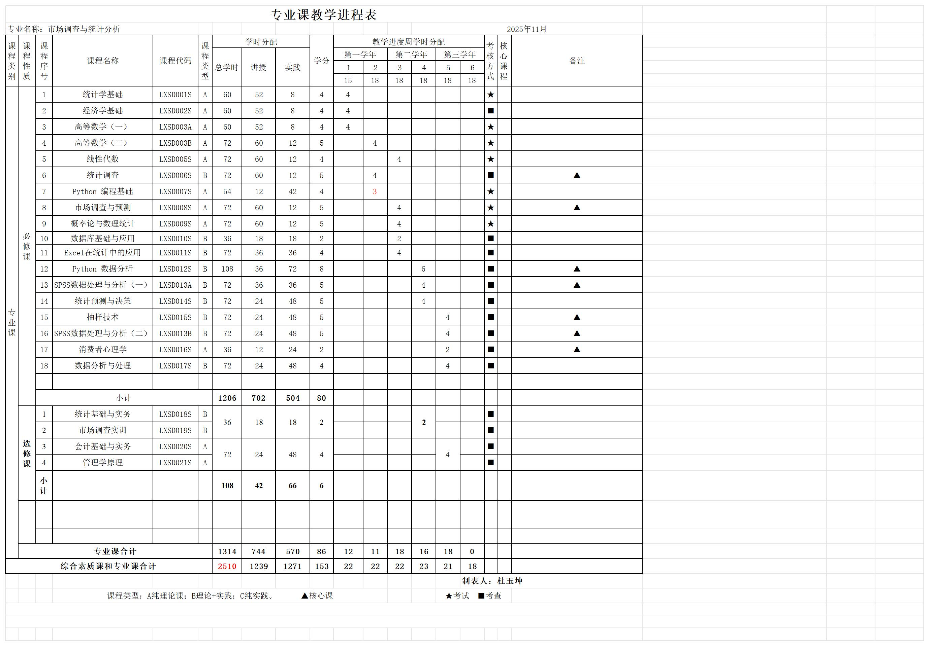

附件1-4 实践课教学进程表

实践教学计划表
专业名称：市场调查与统计分析 |  |  |  |  |  |  |  |  |  | 2025年11月
项目 | 项目序号 | 课程代码 | 项目名称 | 课程类型 | 学分 | 总周数 | 教学进度周学时分配 |  |  |  |  |  | 考核方式 | 教学场所 | 备注
 |  |  |  |  |  |  | 第一学年 |  | 第二学年 |  | 第三学年 |  | 考核方式 | 教学场所 | 备注
 |  |  |  |  |  |  | 1 | 2 | 3 | 4 | 5 | 6 | 考核方式 | 教学场所 | 备注
专业技能实训 | 1 | XXGG012S | 认知实习 | C | 4 | 2 |  |  |  | 30 |  |  | 考查 | 校外
专业技能实训 | 小计 |  |  |  | 4 | 2 |  |  |  | 60
其他实践活动 | 1 | XXGG014S | 毕业设计 | C | 4 | 4 |  |  |  |  | 30 |  | 考查 | 校内
其他实践活动 | 小计 |  |  |  | 4 | 4 |  |  |  |  | 120
 |  |  |  |  |  |  |  |  |  |  |  | 制表人：房能沛
 |  |  | 课程类型：A纯理论课；B理论+实践；C纯实践。 ▲核心课 |  |  |  |  |  |  |  |  | ★考试
注：本实践课按周计算，在统计学时的情况下，按30学时/周计算

